**Міністерство освіти і науки України  
Національний технічний університет України  
«Київський політехнічний інститут імені Ігоря Сікорського»  
Факультет інформатики та обчислювальної техніки  
Кафедра обчислювальної техніки**

**Лабораторна робота №6**

з дисципліни  
«Інтелектуальні вбудовані системи»

на тему  
«Дослідження нейронних мереж. Модель Perceptron»

Виконала: Перевірив:

студентка групи ІП-84 ас. Регіда П. Г.

Коломієць Євгенія Валеріївна   
номер залікової книжки: 8412

Київ 2020

**Основні теоретичні відомості:**

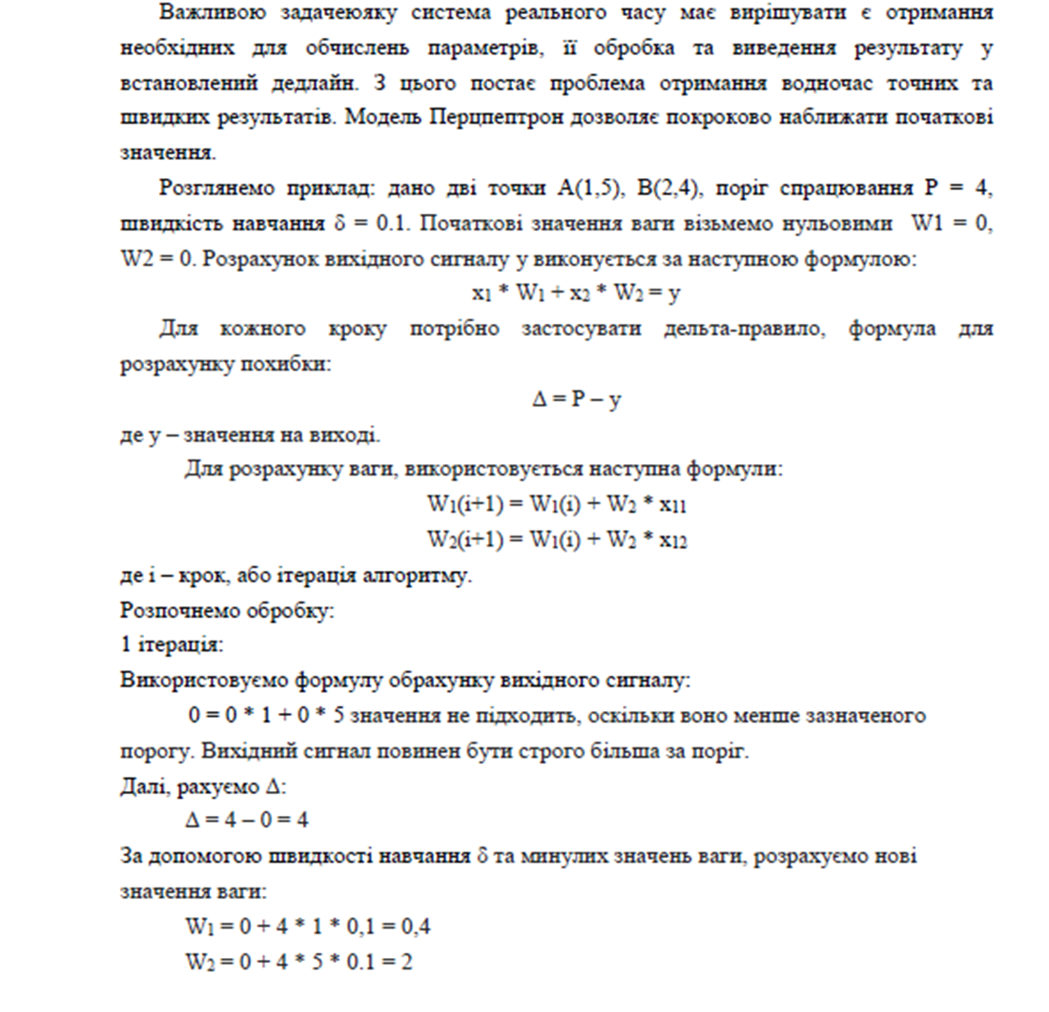

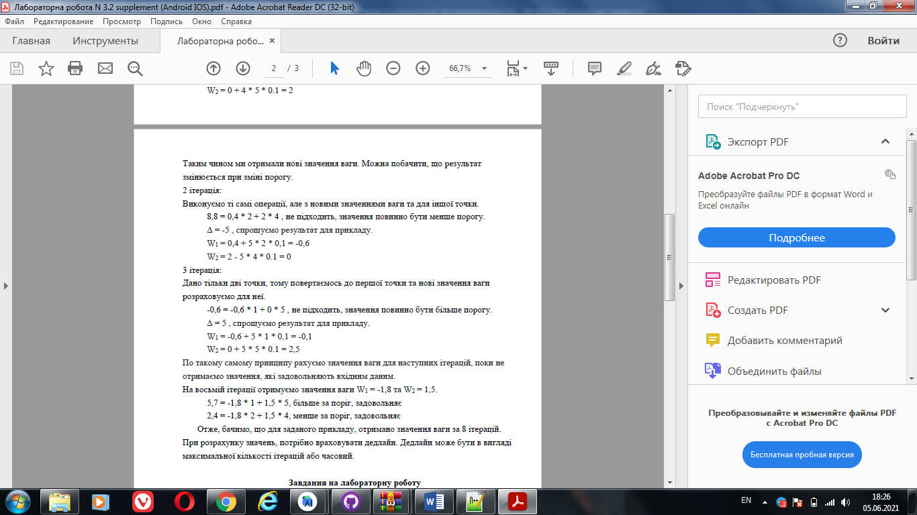



**Завдання за варіантом:**

Варіант 12

**Лістинг програми**:

package com**.**example**.**lab_32

**import** kotlinx**.**android**.**synthetic**.**main**.**activity_main**.\***

**import** androidx**.**appcompat**.**app**.**AppCompatActivity

**import** android**.**os**.**Bundle

**import** android**.**view**.**View

**import** android**.**widget**.**RadioButton

**import** androidx**.**appcompat**.**app**.**AlertDialog

class MainActivity **:** AppCompatActivity**()** **{**

override fun onCreate**(**savedInstanceState**:** Bundle**?)** **{**

**super.**onCreate**(**savedInstanceState**)**

setContentView**(**R**.**layout**.**activity_main**)**

var sigma**:** Double **=** 0.0

var deadline_seconds**:** Double **=** 0.0

var deadline_iters **=** 0

choose_sigma**.**setOnClickListener**{**

val list_of_sigmas **=** arrayOf**(**"0.001"**,** "0.01"**,** "0.05"**,** "0.1"**,** "0.2"**,** "0.3"**)**

val mBuilder **=** AlertDialog**.**Builder**(this**@MainActivity**)**

mBuilder**.**setTitle**(**"Choose sigma"**)**

mBuilder**.**setSingleChoiceItems**(**list_of_sigmas**,** **-**1**)** **{** dialogInterface**,** i **->**

sigma **=** list_of_sigmas**[**i**].**toDouble**()**

dialogInterface**.**dismiss**()**

**}**

mBuilder**.**setNeutralButton**(**"Cancel"**)** **{** dialog**,** _ **->**

dialog**.**cancel**()**

**}**

val mDialog **=** mBuilder**.**create**()**

mDialog**.**show**()**

**}**

choose_deadline_time**.**setOnClickListener**{**

val list_of_times **=** arrayOf**(**"0.5"**,** "1"**,** "2"**,** "5"**)**

val mBuilder **=** AlertDialog**.**Builder**(this**@MainActivity**)**

mBuilder**.**setTitle**(**"Choose seconds"**)**

mBuilder**.**setSingleChoiceItems**(**list_of_times**,** **-**1**)** **{** dialogInterface**,** i **->**

deadline_seconds **=** list_of_times**[**i**].**toDouble**()**

dialogInterface**.**dismiss**()**

**}**

mBuilder**.**setNeutralButton**(**"Cancel"**)** **{** dialog**,** _ **->**

dialog**.**cancel**()**

**}**

val mDialog **=** mBuilder**.**create**()**

mDialog**.**show**()**

**}**

choose_deadline_iters**.**setOnClickListener**{**

val list_of_times **=** arrayOf**(**"100"**,** "200"**,** "500"**,** "1000"**)**

val mBuilder **=** AlertDialog**.**Builder**(this**@MainActivity**)**

mBuilder**.**setTitle**(**"Choose iterations"**)**

mBuilder**.**setSingleChoiceItems**(**list_of_times**,** **-**1**)** **{** dialogInterface**,** i **->**

deadline_iters **=** list_of_times**[**i**].**toInt**()**

dialogInterface**.**dismiss**()**

**}**

mBuilder**.**setNeutralButton**(**"Cancel"**)** **{** dialog**,** _ **->**

dialog**.**cancel**()**

**}**

val mDialog **=** mBuilder**.**create**()**

mDialog**.**show**()**

**}**

tv_calc**.**setOnClickListener**{**Perceptron**(**sigma**,**deadline_seconds**,** deadline_iters**)}**

**}**

fun onRadioButtonClicked**(**view**:** View**)** **{**

**if** **(**view is RadioButton**)** **{**

val checked **=** view**.**isChecked

when **(**view**.**getId**())** **{**

R**.**id**.**chosen_deadline **->**

choose_deadline_time**.**isEnabled **=** checked

R**.**id**.**chosen_iters **->**

choose_deadline_iters**.**isEnabled **=** checked

**}**

**}**

**}**

private fun Perceptron**(**speed**:** Double**,** time**:** Double**,** iterations**:** Int**){**

var W1 **=** 0.00

var W2 **=** 0.00

val P **=** 4.00

val points **=** arrayListOf**(**Pair**(**0.00**,** 6.00**),** Pair**(**1.00**,** 5.00**),** Pair**(**3.00**,** 3.00**),** Pair**(**2.00**,** 4.00**))**

fun check**():** Boolean **{**

**for** **(**i in 0 **..** 3**){**

var y **=** W1 **\*** points**[**i**].**first **+** W2 **\*** points**[**i**].**second

**if** **((**i **<** 2 **&&** y **<** P**)** **||** **(**i **>=** 2 **&&** y **>** P**)** **)** **return** **false**

**}**

**return** **true**

**}**

fun result**():** Pair**<**Double**,** Double**>** **{**

val startTime **=** System**.**currentTimeMillis**()**

**for** **(**i in 0..iterations**)** **{**

**if** **((**System**.**currentTimeMillis**()** **-** startTime**)** **<=** time **\*** 1000**)** **{**

**for** **(**k in 0 until points**.**size**)** **{**

val y **=** W1 **\*** points**[**k**].**first **+** W2 **\*** points**[**k**].**second

val delta **=** P **-** y

W1 **+=** delta **\*** points**[**k**].**first **\*** speed

W2 **+=** delta **\*** points**[**k**].**second **\*** speed

**if** **(**check**())** **{**

**return** Pair**(**W1**,** W2**)**

**}**

**}**

**}**

**}**

**return** Pair**(**W1**,** W2**)**

**}**

val res **=** result**()**

tv_result**.**text **=** "W1 = ${res.first} W2 = ${res.second}"

**Приклад роботи програми**:

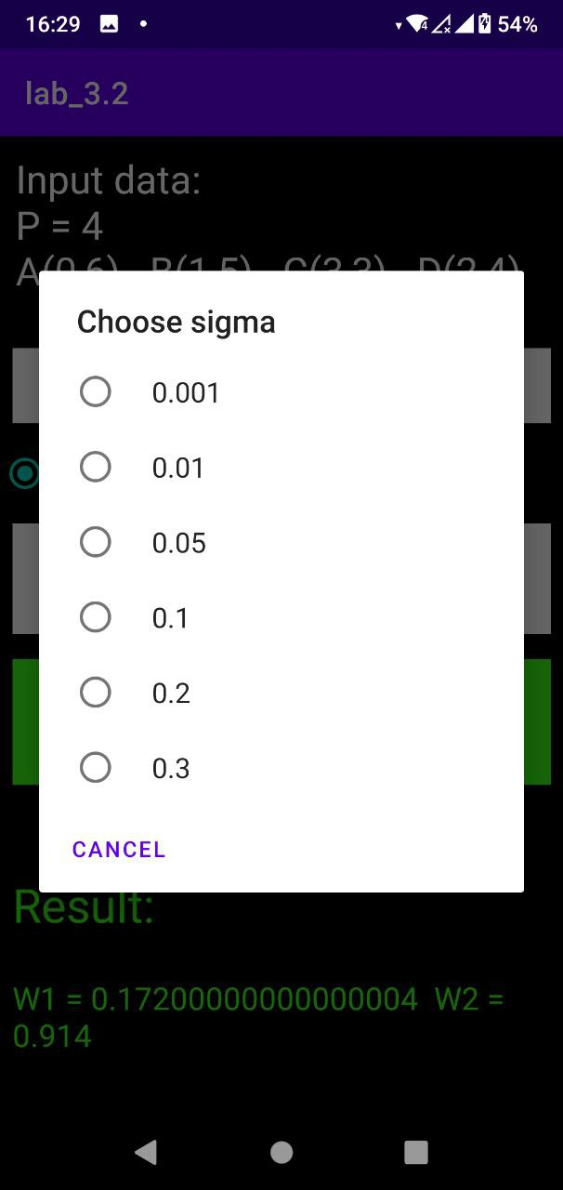 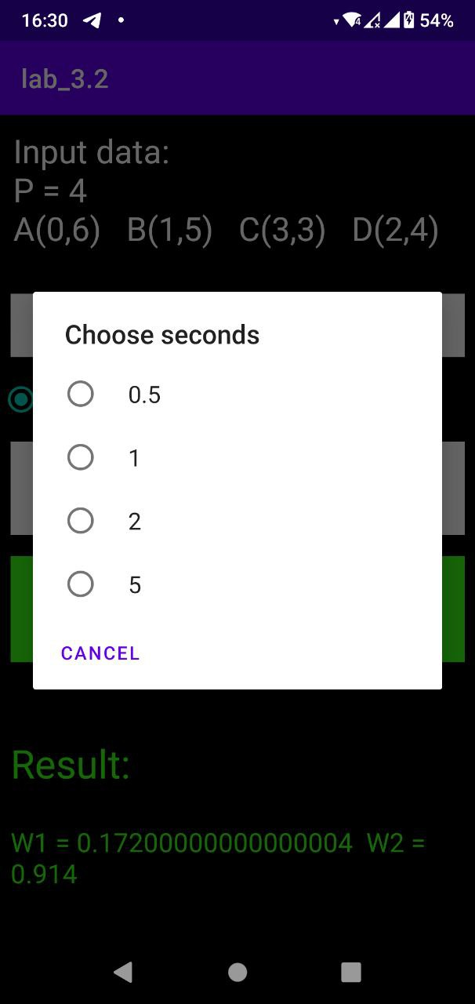 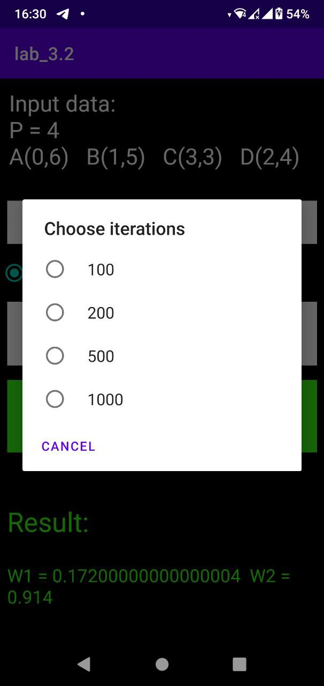

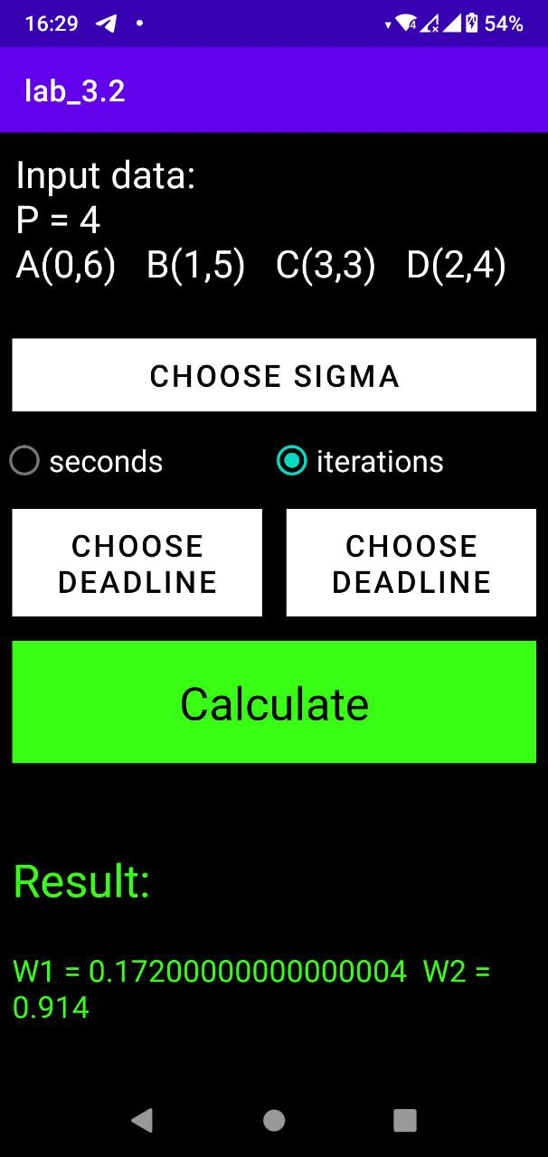 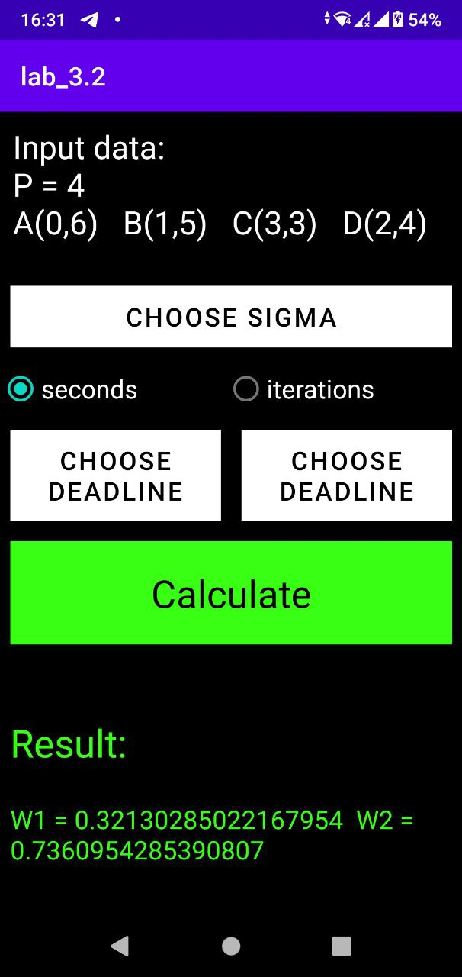

**Висновки**:

Під час виконання лабораторної роботи я ознайомилась з основними принципами машинного навчання за допомогою математичної моделі сприйняття інформації Perceptron. Було розроблено програму та змодельовано роботу нейронної мережі, досліджено вплив параметрів на час виконання та точність результату.

Було реалізовано користувацький інтерфейс з можливістю вводу даних за допомогою Android.